BTS Services informatiques aux organisations SESSION 2026

ANNEXE 9-1-A : Fiche descriptive de réalisation professionnelle (recto)
Épreuve E6 - Administration des systèmes et des réseaux (option SISR)

DESCRIPTION D’UNE RÉALISATION PROFESSIONNELLE |  |  | N° réalisation :
Nom, prénom : Rey Dimitri |  | N° candidat :
Épreuve ponctuelle | Contrôle en cours de formation | Date : 10/02/2026

Organisation support de la réalisation professionnelle
Galaxy Swiss Bourdin (GSB) est un groupe industriel spécialisé dans la métallurgie et la transformation des métaux, issu de la fusion entre Galaxy (entreprise française) et le groupe Swiss Bourdin (groupe suisse). Cette entité opère dans un secteur où la disponibilité des systèmes d'information est critique pour la continuité des chaînes de production et le pilotage des processus industriels.

Intitulé de la réalisation professionnelle
Détection d'intrusions et filtrage réseau | NFTables & Wazuh SIEM

Période de réalisation : 2026 Lieu : CFAI LDA

Modalité : Seul(e) En équipe

Compétences travaillées
Concevoir une solution d’infrastructure réseau
Installer, tester et déployer une solution d’infrastructure réseau
Exploiter, dépanner et superviser une solution d’infrastructure réseau
Conditions de réalisation (ressources fournies, résultats attendus)

- Ressources fournies : Schéma d'architecture réseau GSB avec zones DMZ et LAN, documentation technique NFTables et Wazuh

- Résultats attendus : Déployer et configurer une solution de filtrage réseau (NFTables) et de détection d'intrusions centralisée (Wazuh SIEM) permettant de contrôler les flux, détecter les tentatives d'accès non autorisées et alerter en temps réel

Description des ressources documentaires, matérielles et logicielles utilisées

Utilisation de la documentation officielle NFTables (wiki nftables.org) de la documentation officielle Wazuh (guides d'installation,configuration des agents et du manager, règles de détection) ainsi que des ressources ANSSI et CERT-FR sur les bonnes pratiques de filtrage et de supervision de sécurité.

Déploiement sur une infrastructure virtualisée contenant un routeur ISP avec pare-feu NFTables, un serveur Wazuh SIEM (manager + indexer + dashboard), un serveur web NGINX en DMZ et un poste client en LAN.

Modalités d’accès aux productions et à leur documentation

La documentation du projet et les schémas d'architecture sont accessibles sur le portfolio en ligne à l'adresse :
https://dimitri-rey.github.io/Portfolio/gsb.html

Les configurations NFTables, les règles Wazuh et la documentation complète sont disponibles en téléchargement depuis cette même page.

Descriptif de la réalisation professionnelle, y compris les productions réalisées et schémas explicatifs

L'absence de mécanismes de filtrage et de détection des menaces expose l'entreprise à des risques d'intrusion et de compromission de ses systèmes d'information. Un pare-feu NFTables a été déployé sur un serveur Linux en coupure réseau afin de contrôler l'ensemble des flux entrants et sortants. Les règles de filtrage assurent une inspection des connexions, un contrôle par protocole, port et adresse source/destination, ainsi qu'une journalisation des paquets bloqués pour analyse. Une zone DMZ a été mise en place pour isoler le serveur web NGINX du réseau LAN interne. En complément du filtrage, la plateforme open-source Wazuh SIEM a été déployée pour centraliser la collecte et l'analyse des logs du pare-feu, assurer la détection d'intrusions basée sur des règles et des signatures, corréler les événements de sécurité et fournir un tableau de bord centralisé pour la visualisation des alertes en temps réel.

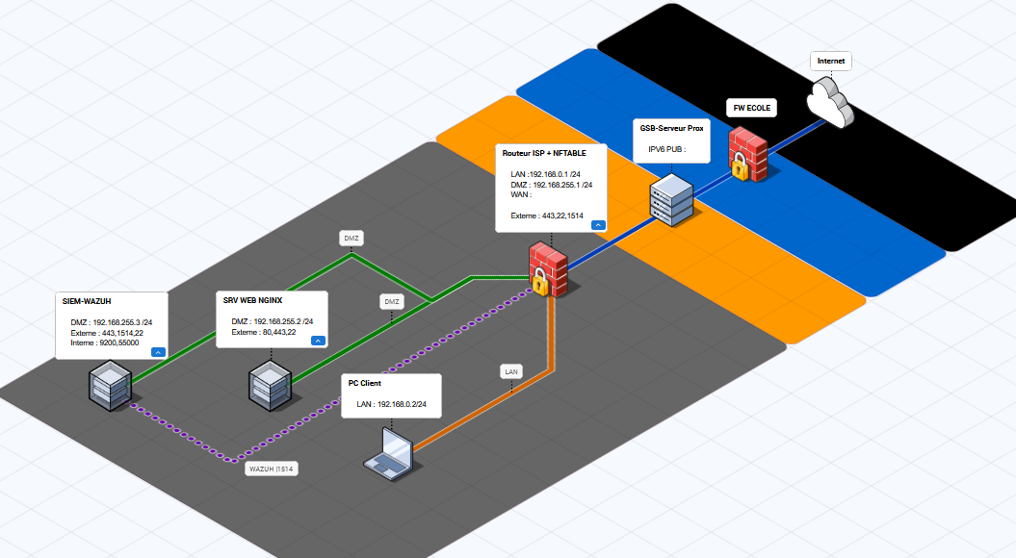

En référence aux conditions de réalisation et ressources nécessaires du bloc « Administration des systèmes et des réseaux » prévues dans le référentiel de certification du BTS SIO.
Les réalisations professionnelles sont élaborées dans un environnement technologique conforme à l’annexe II.E du référentiel du BTS SIO.
Conformément au référentiel du BTS SIO « Dans tous les cas, les candidats doivent se munir des outils et ressources techniques nécessaires au déroulement de l’épreuve. Ils sont seuls responsables de la disponibilité et de la mise en œuvre de ces outils et ressources. La circulaire nationale d’organisation précise les conditions matérielles de déroulement des interrogations et les pénalités à appliquer aux candidats qui ne se seraient pas munis des éléments nécessaires au déroulement de l’épreuve. ». Les éléments nécessaires peuvent être un identifiant, un mot de passe, une adresse réticulaire (URL) d’un espace de stockage et de la présentation de l’organisation du stockage.

